444. Электрон, пройдя ускоряющую разность потенциалов U=1,2кВ, попал в скрещенные под прямым углом однородные магнитное и электрическое поля. Определить напряженность Е электрического поля, если магнитная индукция В поля равна 6 мТл.

U=1,2 кВ  B=6мТл | 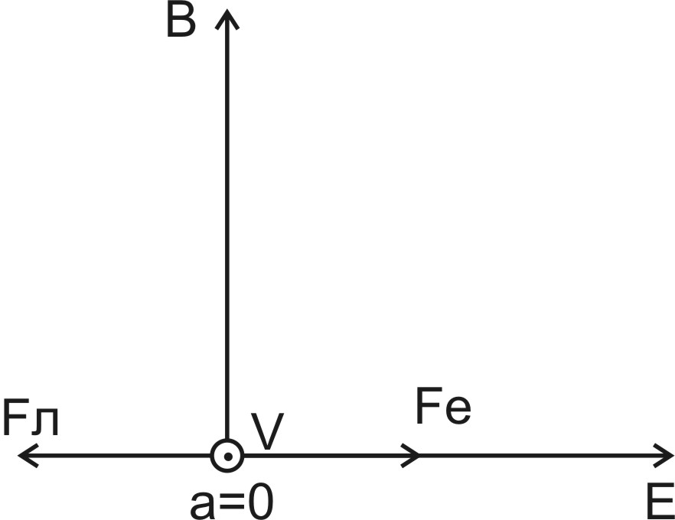  На электрон, движущийся перпендикулярно магнитному полю, действует сила Лоренца 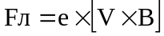, где B– индукция магнитного поля.  Со стороны электрического поля тоже действует сила равная Fe=e×E.  Результирующая сила равна сумме этих векторов (см. рис.) 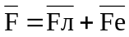.  Угол между векторами φ=180º. Модуль силы тогда равен 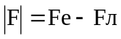. Так как электрон двигается прямолинейно, то действие сил должно быть скомпенсированным. Иначе перпендикулярно вектору скорости будет действовать сила, которая будет искривлять траекторию тела (см. рис.). Поэтому Fe=Fл. То есть 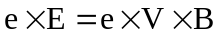, откуда 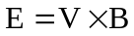.  Заряд прошел разность потенциалов U, поэтому из закона сохранения энергии имеем 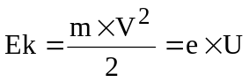.  Откуда скорость равна 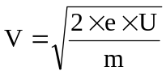. Подставляем и получаем 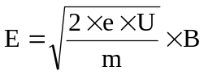. Подставляем числа.  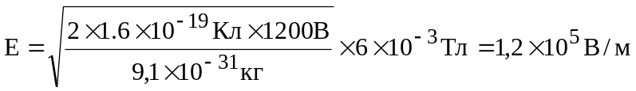.
E = ?

